广东省2018年10月高等教育自学考试报名报考流程（流程图版）
整理归属 广东省教育考试院
发布日期 2018-07-09
来源 广东省教育考试院
栏目 报考指南
存档日期 2026-10-27
原文链接 https://eea.gd.gov.cn/bmbk/bkzn/content/post_2533864.html

原图分页 1/2
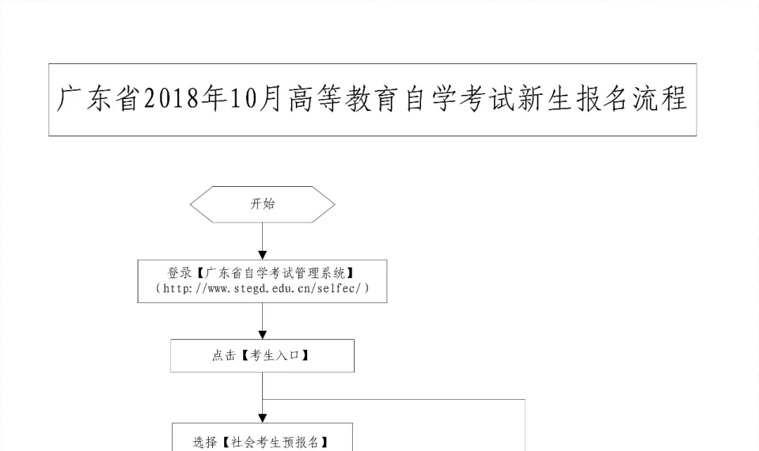
原图分页 2/2
